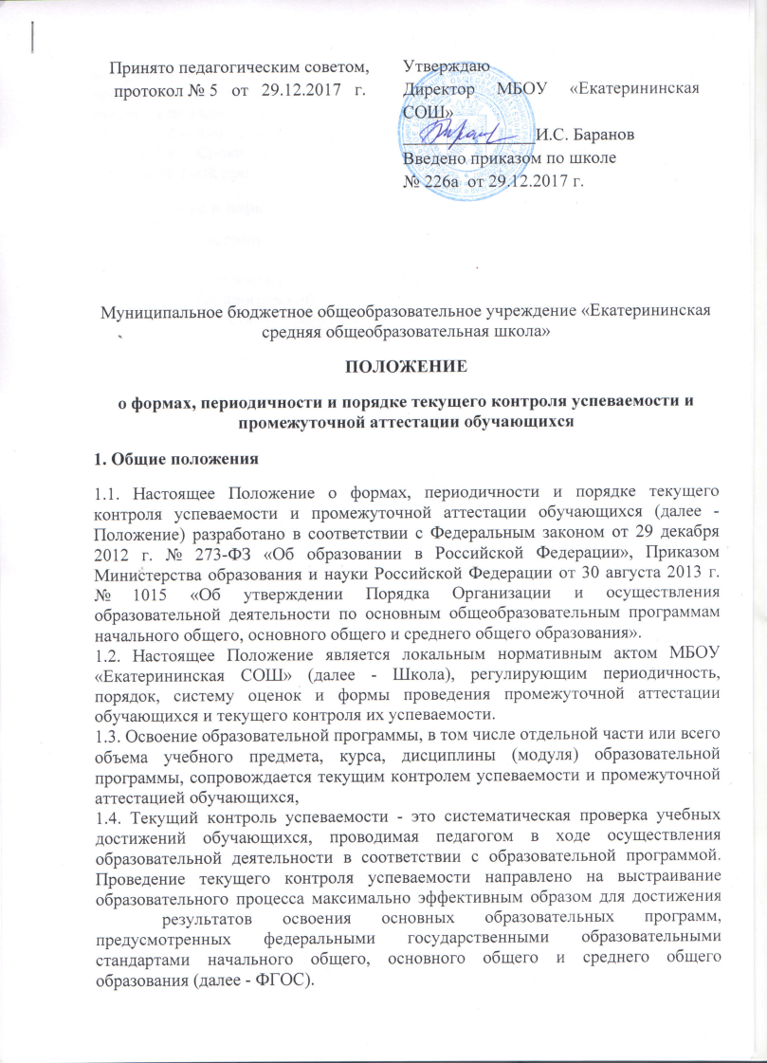

1.5. Промежуточная аттестация - это установление уровня достижения результатов освоения учебных предметов, курсов, дисциплин (модулей), предусмотренных образовательной программой. Промежуточная аттестация проводится для обучающихся 1 – 11 классов. Промежуточной аттестацией считается подведение итогов обучения за учебный год. Предполагает выставление среднеарифметической отметки, исходя из отметок за четверти и промежуточной аттестации. Сроки проведения промежуточной аттестации определяются образовательной программой Школы.

2. Содержание и порядок проведения текущего контроля успеваемости обучающихся
2.1. Текущий контроль успеваемости проводится в течение учебного периода в целях:
- контроля уровня достижения обучающимися результатов, предусмотренных образовательной программой;
-оценки соответствия результатов освоения образовательных программ требованиям ФГОС;
- проведения обучающимися самооценки, оценки его работы педагогическим работником с целью возможного совершенствования образовательного процесса;
2.2. Текущий контроль осуществляется педагогическими работниками, реализующими соответствующую часть образовательной программы.
2.3. Порядок, формы, периодичность, количество обязательных мероприятий при проведении текущего контроля успеваемости обучающихся определяются педагогическими работниками с учетом образовательной программы.
2.4. Фиксация результатов текущего контроля осуществляется по пятибалльной системе. Текущий контроль успеваемости обучающихся первого класса в течение учебного года осуществляется без фиксации достижений в виде отметок по пятибалльной системе, допустимо использовать только положительную и не различаемую по уровням фиксацию.
2.5. Последствия получения неудовлетворительного результата текущего контроля успеваемости определяются педагогическими работниками в соответствии с образовательной программой, и могут включать в себя проведение дополнительной работы с обучающимися, индивидуализацию содержания образовательной деятельности, иную корректировку образовательной деятельности в отношении обучающихся.
2.6. Результаты текущего контроля фиксируются в классных журналах.
2.7. Успеваемость обучающихся, занимающихся по индивидуальному учебному плану, подлежит текущему контролю с учетом особенностей освоения образовательной программы, предусмотренных индивидуальным учебным планом.
2.8. Педагогические работники доводят до сведения родителей (законных представителей) информацию о результатах текущего контроля успеваемости обучающихся посредством заполнения предусмотренных документов: классных журналов, электронных журналов/дневников обучающихся.
2.9. Родители (законные представители) имеют право на получение информации об итогах текущего контроля успеваемости обучающихся в письменной форме в виде выписки из соответствующих документов, для чего должны обратиться к классному руководителю обучающегося.
3. Содержание, порядок проведения, формы проведения промежуточной аттестации
3.1. Целями проведения промежуточной аттестации являются:
-объективное установление фактического уровня освоения образовательной программы и достижения результатов освоения образовательной программы;
-соотнесение этого уровня с требованиями ФГОС;
-оценка достижений конкретного обучающегося, позволяющая выявить пробелы в освоении им образовательной программы и учитывать индивидуальные потребности обучающихся в осуществлении образовательной деятельности;
-оценка динамики индивидуальных образовательных достижений, продвижения в достижении планируемых результатов освоения образовательной программы;
3.2. Промежуточная аттестация в Школе проводится на основе принципов объективности, беспристрастности. Оценка результатов освоения обучающимися образовательных программ осуществляется в зависимости от достигнутых результатов и не может быть поставлена в зависимость от формы получения образования, формы обучения, факта пользования платными дополнительными образовательными услугами и иных подобных обстоятельств.
3.3. Формы проведения промежуточной аттестации на каждый учебный год определяются решением педагогического совета в соответствии с нормативными документами.
Промежуточная аттестация обучающихся может проводиться в форме:
- комплексной контрольной работы;
- итоговой контрольной работы;
- письменных и устных экзаменов;
- тестирования;
- защиты индивидуального/группового проекта;
- иных формах, определяемых образовательными программами ОО.
Перечень учебных предметов, курсов, дисциплин (модулей), выносимых на промежуточную аттестацию, их количество и форма проведения определяется в учебном плане.
3.4. Порядок проведения промежуточной аттестации обучающихся:
3.4.1. промежуточная аттестация обучающихся проводится 1 раз в год в качестве контроля освоения учебного предмета, курса, дисциплины (модуля) и (или) образовательной программы предыдущего уровня.
3.4.2. Промежуточная аттестация обучающихся в ОО проводится в соответствии с расписанием, утвержденным руководителем ОО.
3.4.3. Промежуточную аттестацию проводит учитель-предметник.
3.4.4. Промежуточная аттестация проводится по контрольно-измерительным материалам составленным самостоятельно школой.
3.5. Фиксация результатов промежуточной аттестации осуществляется по пятибалльной шкале. Годовая отметка выставляется как среднее арифметическое четвертных (полугодовых) отметок и отметки за промежуточную аттестацию.
3.6. По заявлению родителей (законных представителей) могут быть изменены сроки прохождения промежуточной аттестации для следующих категорий обучающихся Школы:
− выезжающих на учебно-тренировочные сборы, на олимпиады школьников, на российские или международные спортивные соревнования, конкурсы, смотры, олимпиады и тренировочные сборы и иные мероприятия;
− отъезжающих на постоянное место жительства за рубеж;
- находящихся на лечение в стационарах и др.
3.7. Для обучающихся по индивидуальному учебному плану сроки и порядок проведения промежуточной аттестации определяются индивидуальным учебным планом.
4. Результаты промежуточной аттестации обучающихся
4.1. Обучающиеся, освоившие в полном объеме содержание образовательной программы общего образования (по уровням образования) текущего учебного года, на основании положительных результатов промежуточной аттестации переводятся в следующий класс.
4.2. Обучающиеся, не прошедшие промежуточной аттестации по уважительным причинам или имеющие академическую задолженность, переводятся в следующий класс условно.
4.3. Академическая задолженность - это неудовлетворительные результаты промежуточной аттестации по одному или нескольким учебным предметам, курсам, дисциплинам (модулям) образовательной программы или непрохождение промежуточной аттестации при отсутствии уважительных причин.
4.4. Условный перевод в следующий класс - это перевод обучающихся, не прошедших промежуточную аттестацию по уважительным причинам или имеющим академическую задолженность, с обязательной ликвидацией академической задолженности в установленные сроки.
4.5. Итоги промежуточной аттестации представляются на заседаниях педагогического совета Школы.

5. Ликвидация академической задолженности обучающимися
5.1. Права, обязанности участников образовательных отношений по ликвидации академической задолженности:
5.1.1. обучающиеся обязаны ликвидировать академическую задолженность по учебным предметам, курсам, дисциплинам (модулям) предыдущего учебного года в сроки, установленные приказом руководителя ОО;
5.1.2. обучающиеся имеют право:
- пройти промежуточную аттестацию повторно по соответствующим учебным предметам, курсам, дисциплинам (модулям) не более двух раз в сроки, установленные ОО, не включая время болезни обучающегося и (или) иных уважительных причин;
- получать консультации по учебным предметам, курсам, дисциплинам (модулям);
- получать информацию о сроках и датах работы комиссий по сдаче академических задолженностей;
- получать помощь педагога-психолога.
5.1.3. ОО при организации и проведении промежуточной аттестации обучающихся обязана: ,
- создать условия обучающимся для ликвидации академических задолженностей,
- обеспечить контроль за своевременностью ликвидации академических задолженностей;
- создать комиссию для организации повторной промежуточной аттестации;
    - Родители (законные представители) обучающихся обязаны:
- создать условия обучающемуся для ликвидации академической задолженности,
- обеспечить контроль за своевременностью ликвидации обучающимся академической задолженности;
- нести ответственность за ликвидацию обучающимся академической задолженности в сроки, установленные ОО;
  - Для проведения повторной промежуточной аттестации в ОО создается соответствующая комиссия:
- комиссия формируется по предметному принципу;
- состав предметной комиссии определяется руководителем ОО в количестве не менее 3-х человек;
- состав комиссии утверждается приказом руководителя ОО;
  - Решение предметной комиссии оформляется протоколом проведения промежуточной аттестации обучающихся по учебному предмету, курсу, дисциплине (модулю);
  - Обучающиеся, не ликвидировавшие в сроки, установленные ОО, академическую задолженность по общеобразовательным программам соответствующего уровня общего образования, по усмотрению их родителей (законных представителей) и на основании заявления могут быть:
- оставлены на повторное обучение;
- переведены на обучение по адаптированным основным образовательным программам в соответствии с рекомендациями психолого-медико-педагогической комиссии;
- переведены на обучение по индивидуальному учебному плану (в пределах осваиваемой образовательной программы) в порядке, установленном Положением об индивидуальном учебном плане ОО.

6. Повторное обучение обучающихся в связи с академической задолженностью
6.1. Обучающиеся могут быть оставлены на повторное обучение по заявлению родителей (законных представителей) только при условии наличия не ликвидированных в установленные сроки академических задолженностей, а не на основании:
- мнения родителей (законных представителей) о том, что ребенок не освоил программу обучения по учебному предмету/части образовательной программы/образовательной программы по причине большого числа пропусков уроков/дней;
- пропуска уроков/дней по уважительной и неуважительной причине.
Школа информирует родителей (законных представителей) обучающихся о необходимости принятия решения об организации дальнейшего обучения учащегося в письменной форме.

